20 mai 2019
RAPORT ZILNIC

Calificativ:  NEUTRU | Zimnicea – Gospod[rii inundate | Digi24-23:16  0min 22s  RomâniaTV-23:05  1min 19s
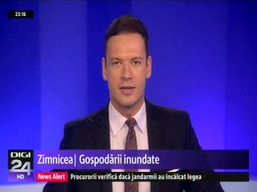 | În Teleorman a avut loc o furtună puternică, iar în urma acesteia au fost probleme cu alimentarea cu energie electrică, circa 4000 de abonaţi fiind afectaţi. Şase echipe de intervenţie ale operatorului de distribuţie a energiei electrice au acţionat pentru remedierea problemei. În Jilava, judeţul Ilfov, din cauza furtunii, un stâlp de electricitate a căzut peste un autoturism.

